Nabil Arfian
XI RPL 2
Tugas 1 dan 2 PBO
Tugas 1
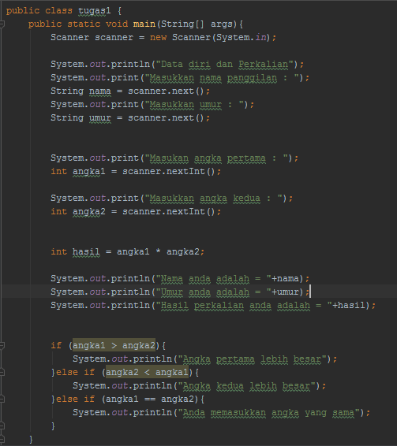

Tugas 2
